Ⓒ
様式１（別紙）⑥
間接補助金の対象となる安全衛生対策等実施計画書
≪行動災害防止のためのスポーツ・運動指導コース③≫

転倒や腰痛による行動災害を防止するための取組（書ききれない場合は別紙可）
●企業・法人の事業概要、対象事業場の業務内容(現状)
（企業・法人の事業概要）
○○○○○○○○
（対象事業場の業務内容(現状)）
・業務内容：身体の不自由な高齢者の送迎・トイレ介助・食事介助・入浴介助・ベットからの起立介助・歩行介助
・対策の必要性：身体の不自由な高齢者の介助の為、労働時に中腰となる時間が長く、腰痛による欠勤と離職が近年増加している。
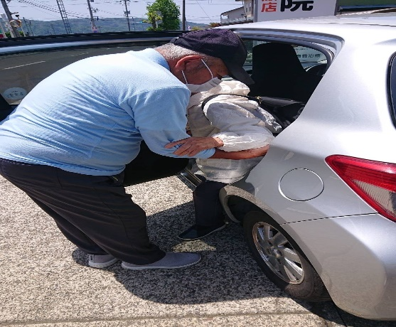
65歳以上の職員が7人で筋力とバランス能力低下により、つまずき・ふらつきのヒヤリハットが多発していて転倒の危険性を感じている。
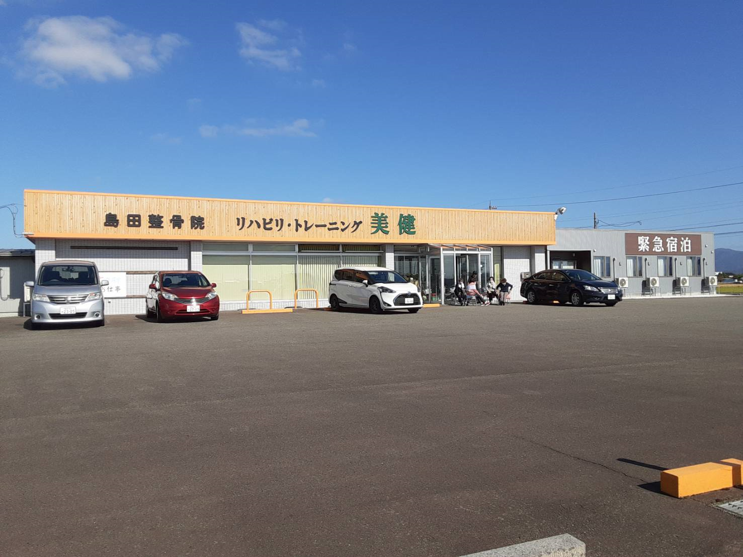
※○○○○○○○○の外見 ※送迎時に高齢職員が介助する様子

・業務内容：身体の不自由な高齢者の送迎・歩行介助と見守り・椅子からの起立介助・リハビリ
・対策の必要性：高齢者の全介助は少ないが、軽度介助でも中腰となる時間が長く職場で腰痛が発症し、労働の作業効率が悪く生産性が低下している。
65歳以上の職員が6人で筋力とバランス能力低下により、つまずき・ふらつきのヒヤリハットが時々あり転倒の危険性を感じている。
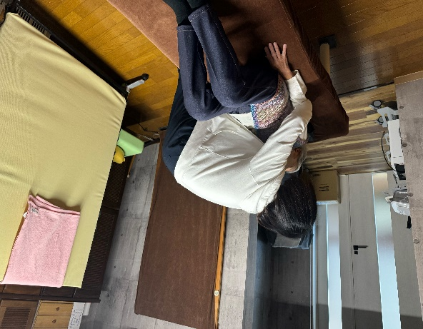
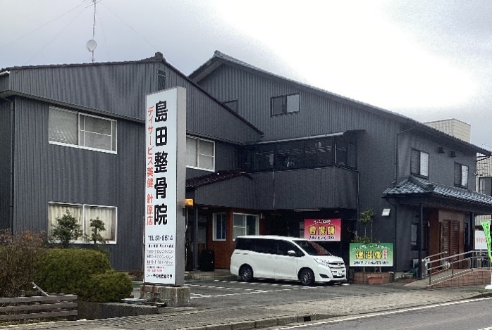
※○○○○の外見 ※長身の職員が中腰でベットから介助する様子

●取組の実施方法、期待する行動災害防止効果
（実施方法）
・○○○○○○○○の機能訓練室で10回づつ「転倒防止・腰痛予防の為の体操」
を数人で就労時間内に行う。
・○○○○○○○○の機能訓練室で1回づつ「転倒防止チェック」と「腰痛予防チェック」を数人で就業時間内に行う。

（期待する行動災害防止効果）
・○○○○○○○○で「転倒防止と腰痛予防の為の体操」を実施した事により、職員の身体の動きが良くなり介護の仕事が快適に取組める様になる。
・○○○○○○○○で「転倒防止チェック」と「腰痛予防チェック」を実施した事により、転倒防止と腰痛予防の理解が深まり、今後の転倒防止と腰痛予防につながる。

●その他特記事項

取組の実施に要する期間  （見込み）※ | (開始日)令和６年 8月 1日 ～ (終了日)令和6年9月30日
※取組の実施に要する期間は、申請月の翌々月１日以降～取組完了日を記入すること
なお、申請前、支払請求資料提出期限（令和７年１月３１日）以降の日にちは記入不可
（例えば、７月１０日に申請した場合、開始日は９月１日以降の日付を記入。終了日は令和７年１月３１日
までのおおよその日程を記入ください）

